تكنولوجيا الحوسبة الكمية لجعل الجيل التالي من التصوير بالرنين المغناطيسي ممكنا

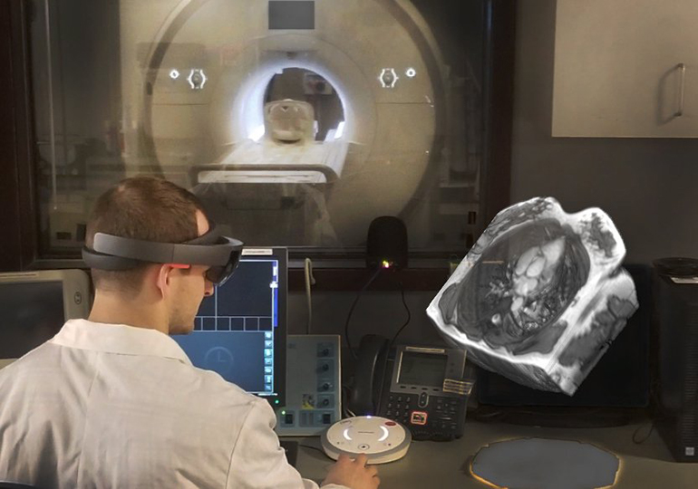

بعض المشاكل الحسابية صعبة بطبيعتها لدرجة أن الحواسيب التقليدية ، بما في ذلك الحواسيب العملاقة الكبيرة ، يمكن أن تستغرق سنوات لحلها. وقد واجه الباحثون في جامعة Case Western Reserveإحدى هذه المشاكل ، الذين طوروا طريقة لتحسين وتسريع الكشف عن الأورام في عمليات التصوير بالرنين المغناطيسي وتحسين التصوير بالرنين المغناطيسي بطرق أخرى عديدة. يمكن لتقنيتهم ، المعروفة باسم بصمة الرنين المغناطيسي “magnetic resonance fingerprinting”، والتي ظهرت في الطبيعة قبل بضع سنوات ، أن تزيد بشكل كبير من كمية المعلومات المفيدة التي يوفرها التصوير بالرنين المغناطيسي. ولكن ، للاستفادة الكاملة من هذه التقنية ، يجب ضبط كل فحص على المريض الفردي والهدف الذي يتم البحث عنه.

وهذا يتطلب قوة هائلة في الحوسبة ، ولكن الآن تشترك Microsoftمع Case Western Reserveلتطبيق تكنولوجيا الحوسبة الكمية لجعل بصمة الرنين المغناطيسي ممكنة عمليا في التطبيق الطبي . على الرغم من عدم استخدام الحواسيب الكمية الفعلية ، إلا أن الخوارزميات المستوحاة منها سوف تلعب دوراً رئيسياً.

إذا كانت هذه الشراكة ناجحة ، فإن العواقب ستكون هائلة بالنسبة للأشعة وجميع مجالات الطب التي تعتمد عليها ، ناهيك عن أنواع البحوث التي سيتم إطلاق العنان لها.

إليك بعض التفاصيل حول ما ستقدمه شركة Microsoft ، وفقًا للشركة:

ستساعد Microsoft في تحسين تسلسلات النبض من خلال رسم خريطة للمشكلة إلى نموذج مناسب لأجهزة الكمبيوتر الكمية ثم استخدام خوارزمية مستوحاة من الكم ، والتي تعمل على أجهزة الكمبيوتر الكلاسيكية التي لدينا اليوم. من خلال توليد تسلسل نبض مُحسَّن ، سيتمكن الباحثون في CWRU من إيجاد حل يحسن القدرة التشخيصية للتصوير بالرنين المغناطيسي. سيؤدي هذا العمل إلى تحسين تجربة المريض ، مما يتطلب وقتًا أقل في جهاز التصوير بالرنين المغناطيسي وتوفير نتائج أكثر دقة وسرعة. بمجرد اكتمال الفحص ، سيتم استخدام Microsoft HoloLens لنموذج ثلاثي الأبعاد ، صورة ثلاثية الأبعاد للنتائج.

ترجمة : جنى رصرص

المصدر : <https://www.medgadget.com/2018/05/quantum-computing-technology-to-make-next-generation-mris-possible.html>